# Отчёт по лабораторной работе

Сделала: Парамонова Александра Дмитриевна

## 1. Исходный код декоратора с параметрами

**Файл:** logger.py

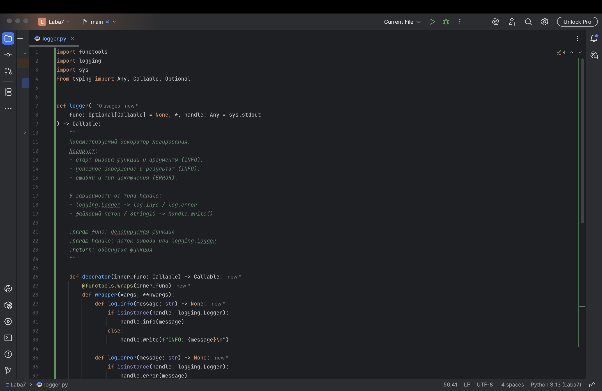

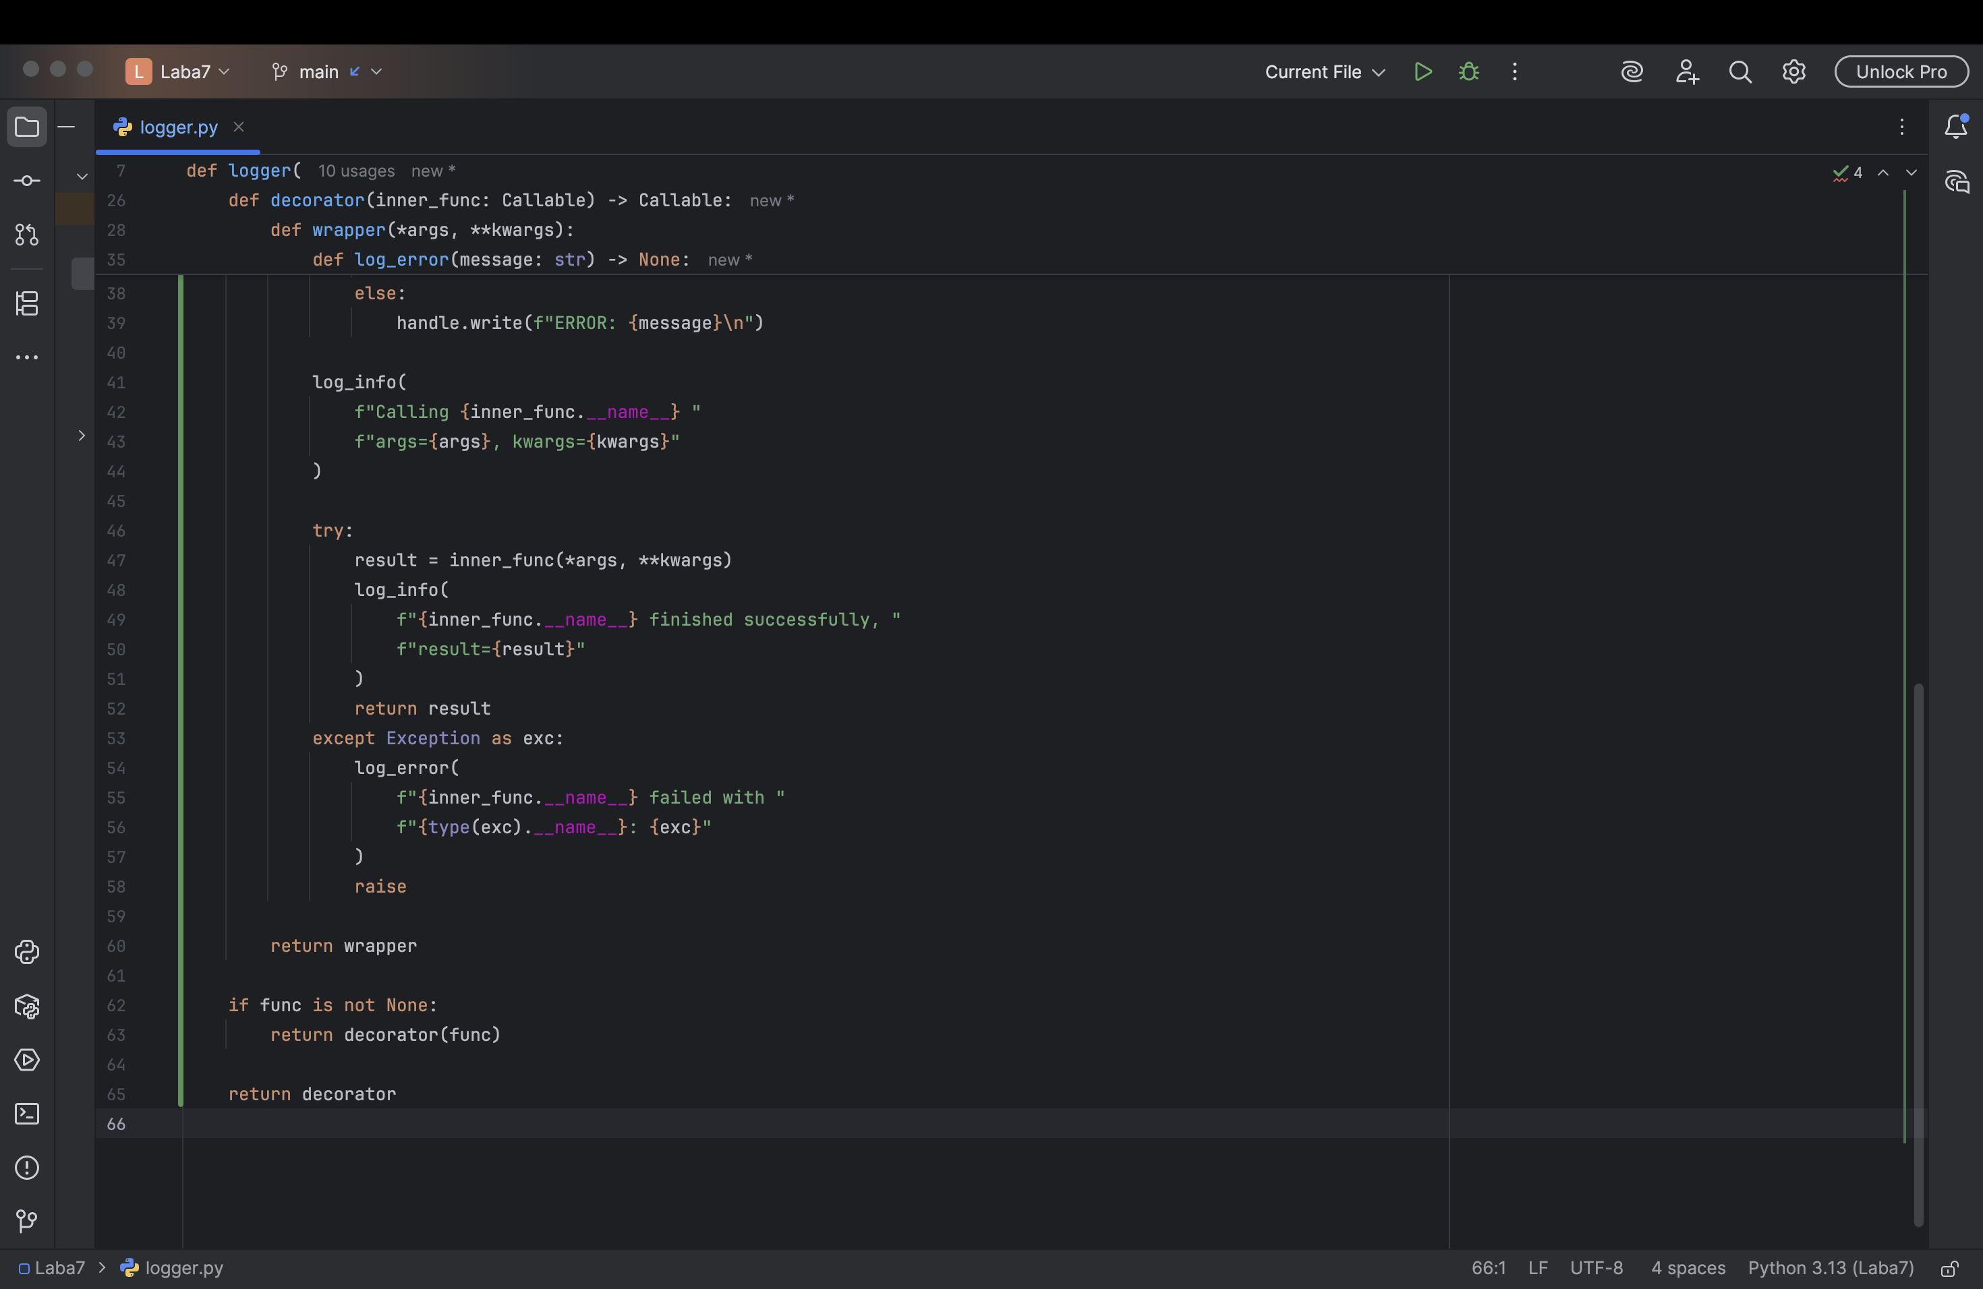

## 2. Исходный код функции get_currencies (без логирования)

**Файл:** currencies.py

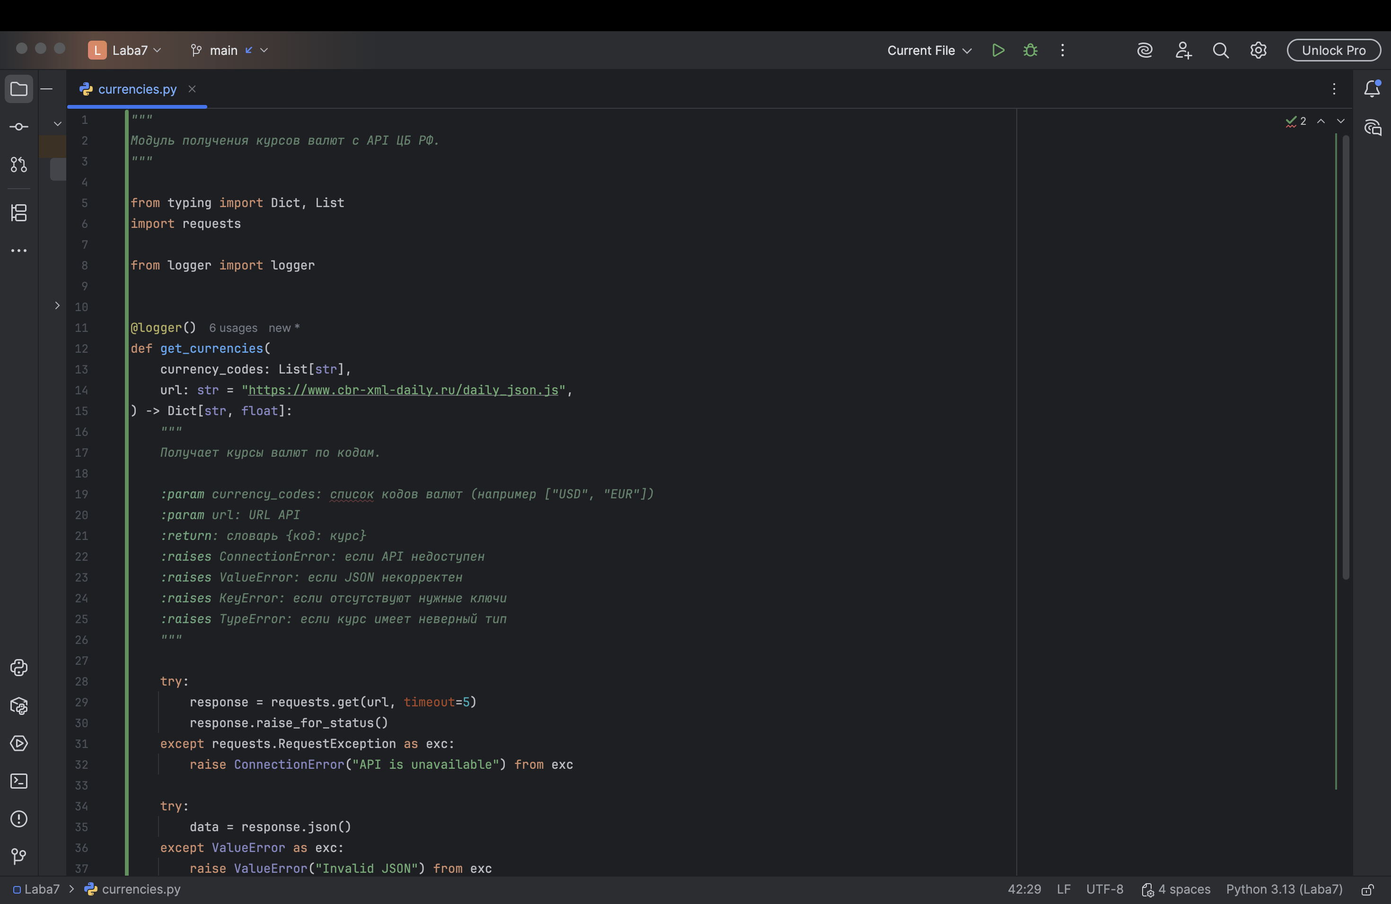

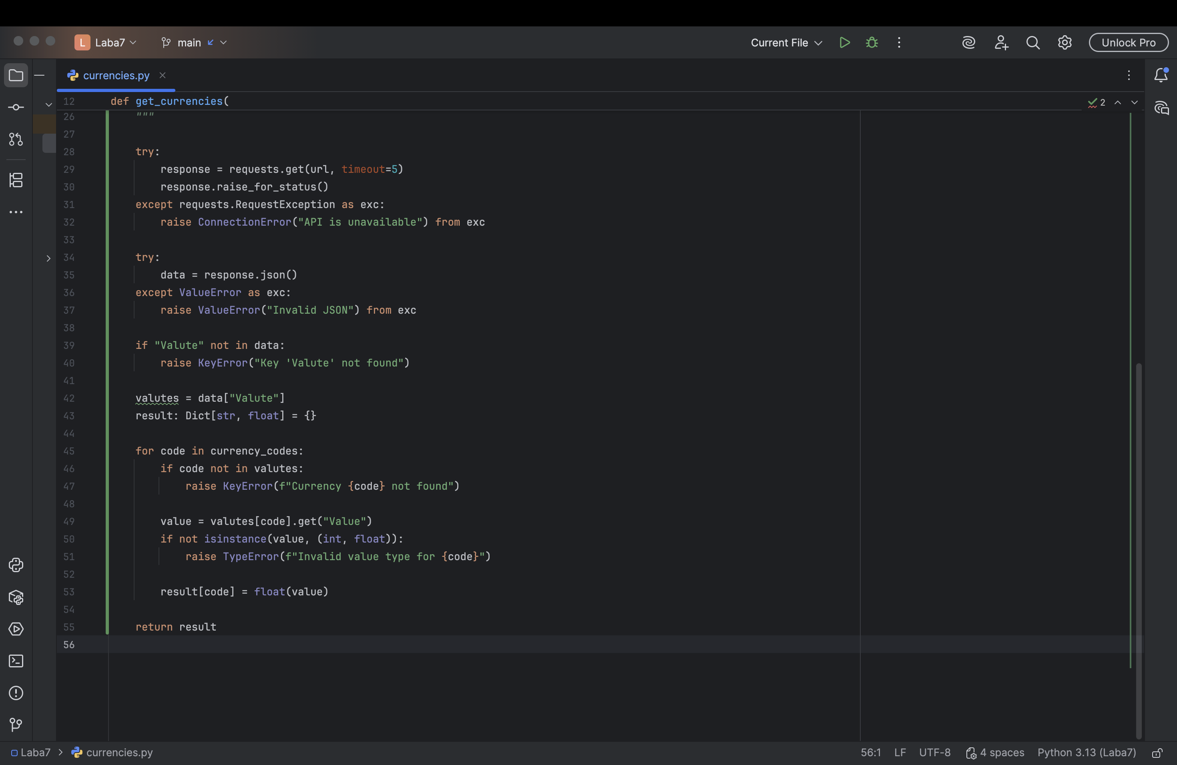

## 3. Демонстрационный пример квадратного уравнения

**Файл:** quadratic.py

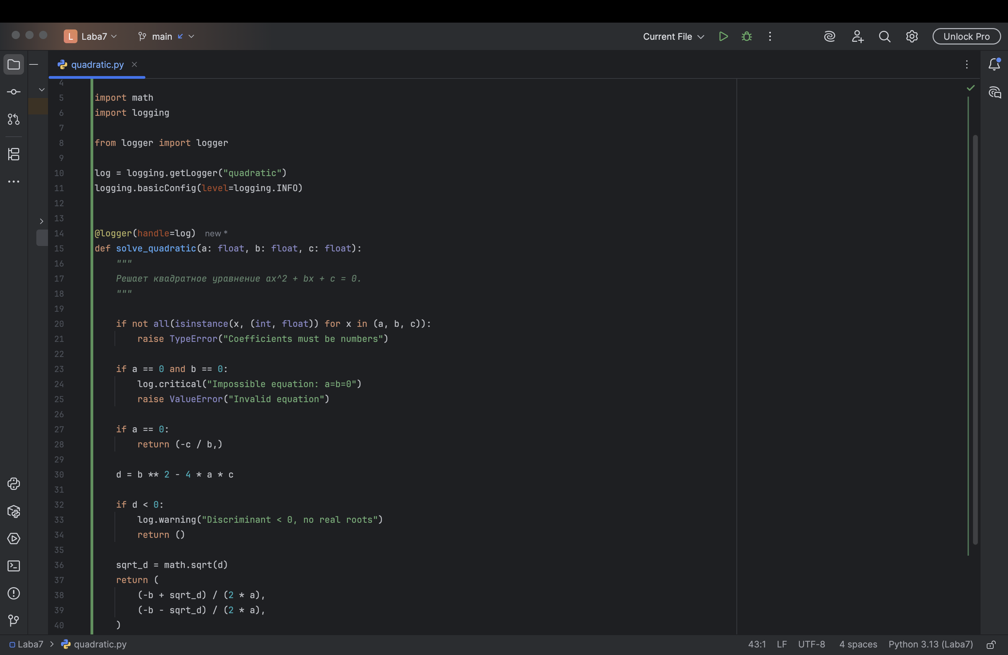

## 4. Тесты функции get_currencies

**Файл:** test_currencies.py

## 5. Тесты декоратора logger

**Файл:** test_logger.py

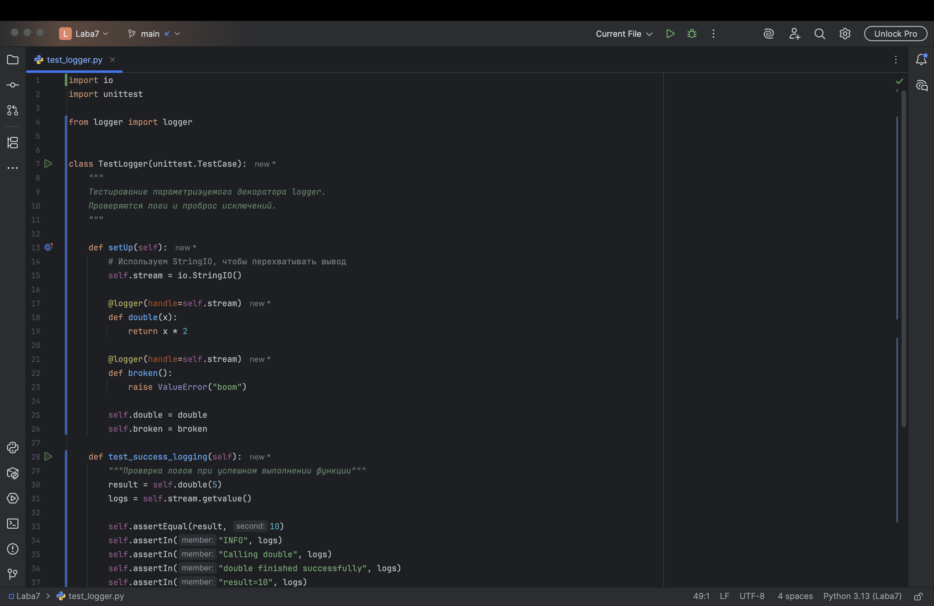

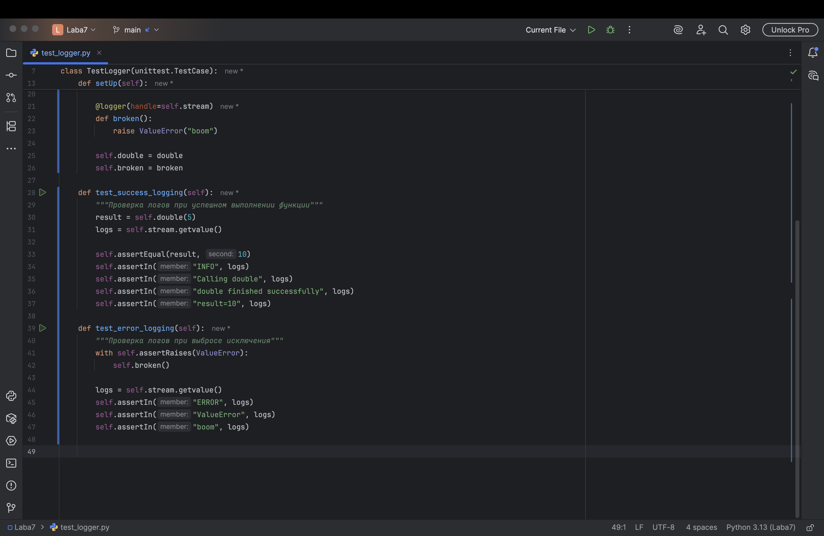

## 6. Тесты работы декоратора с StringIO

**Файл:** test_logger_stringio.py

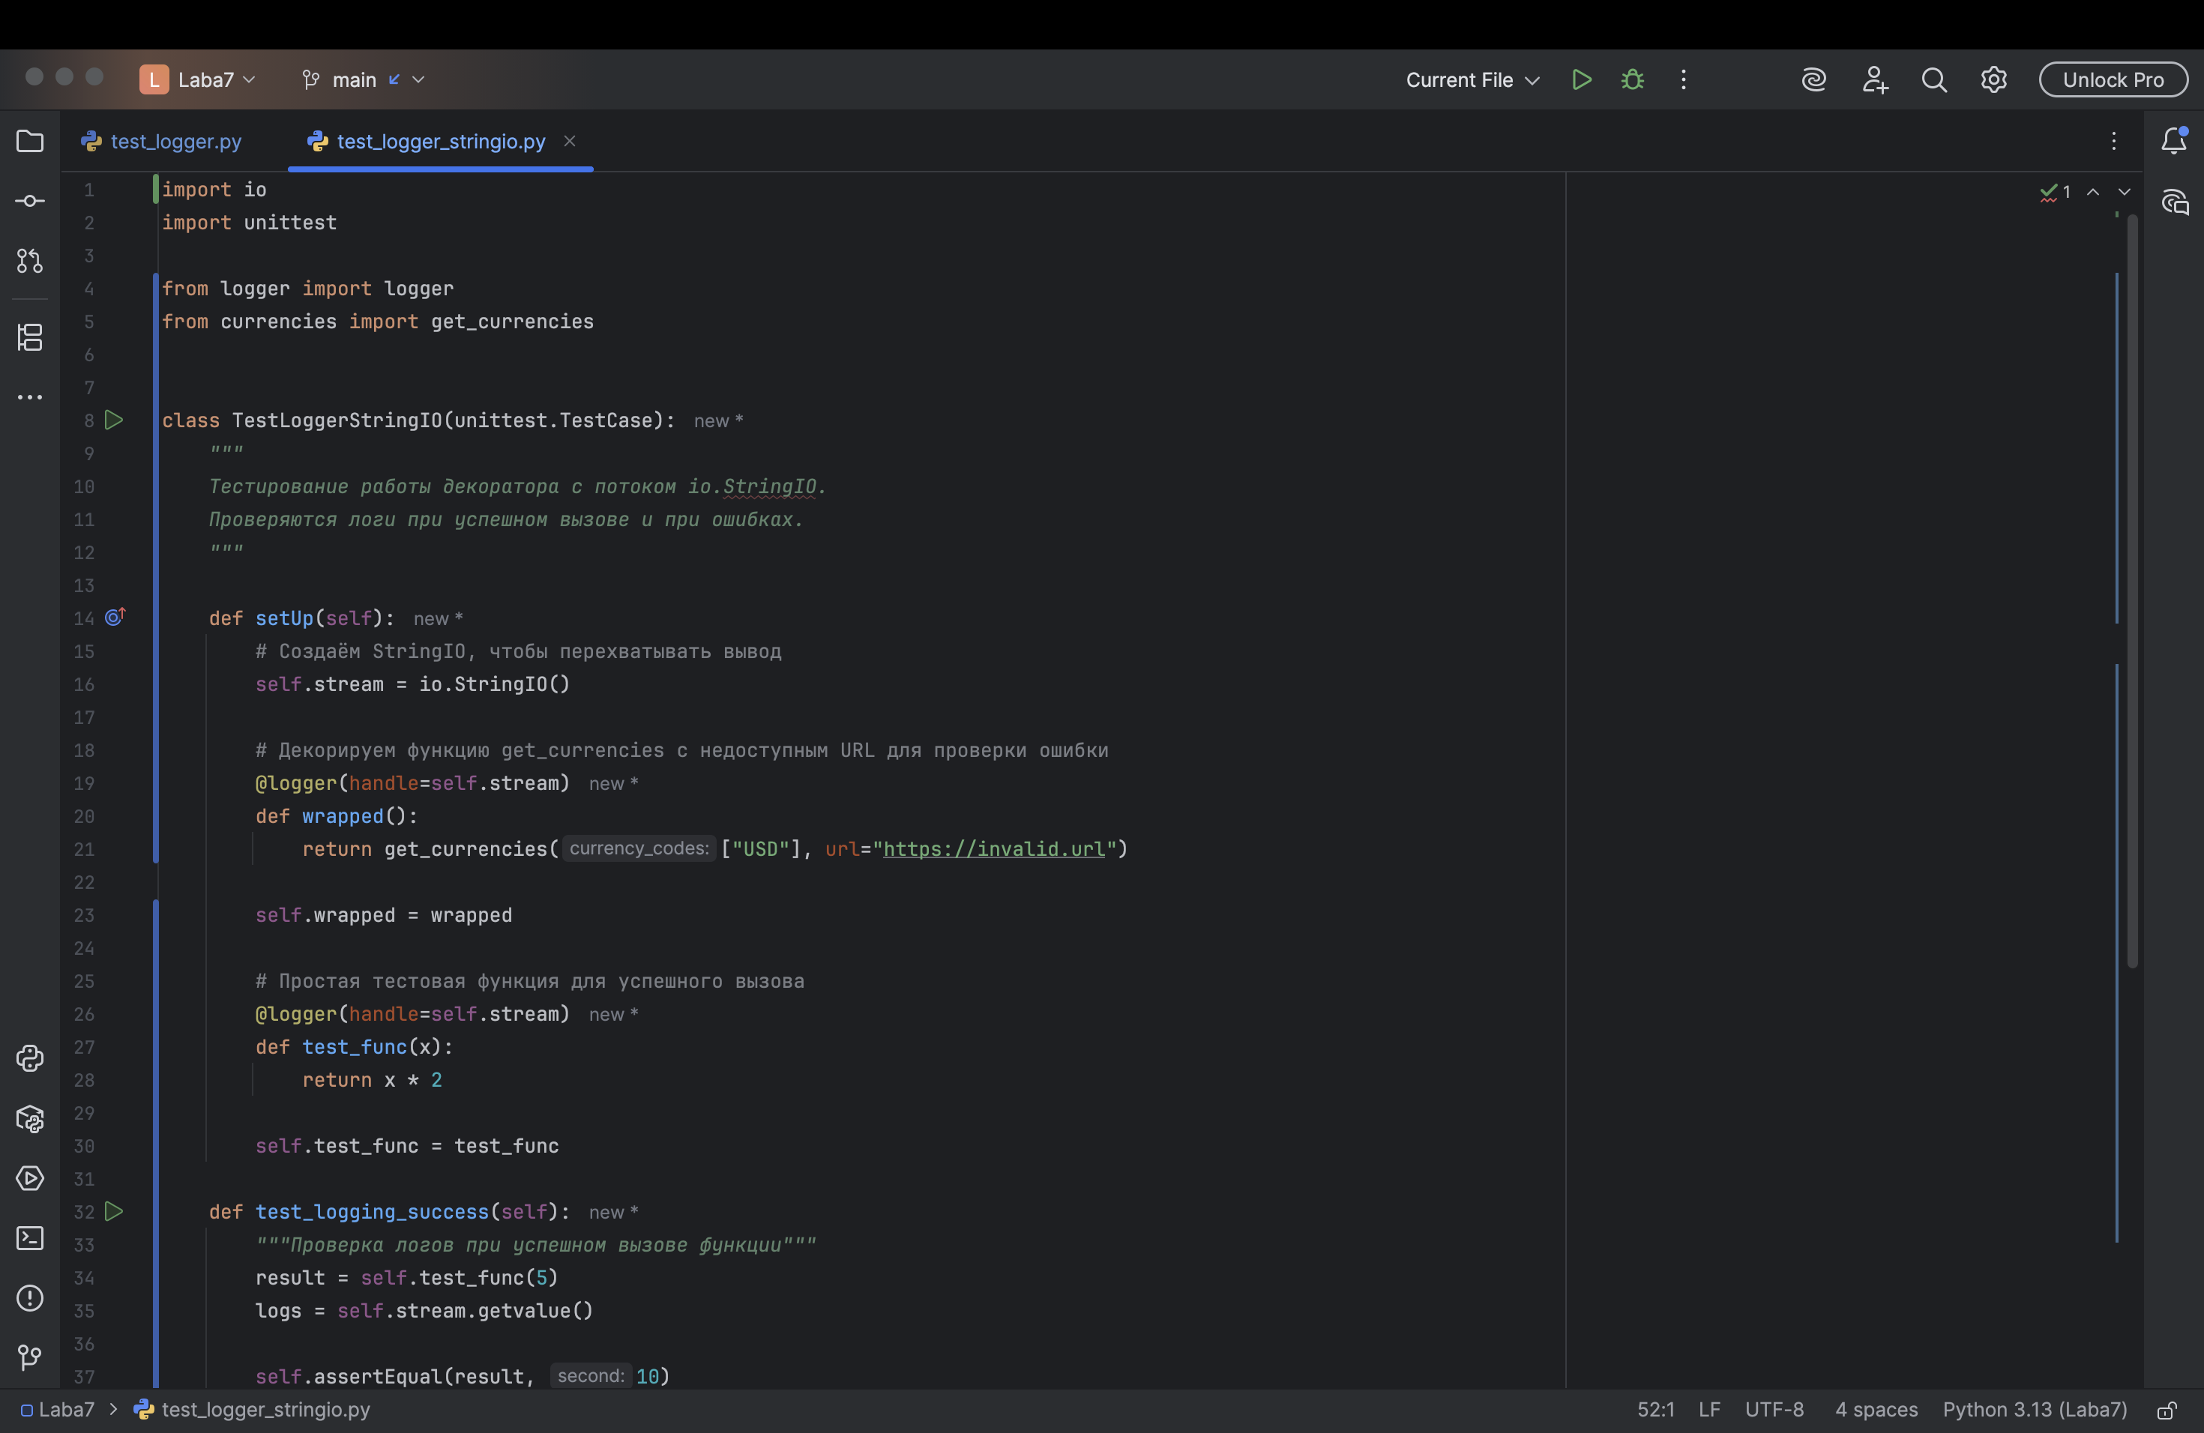

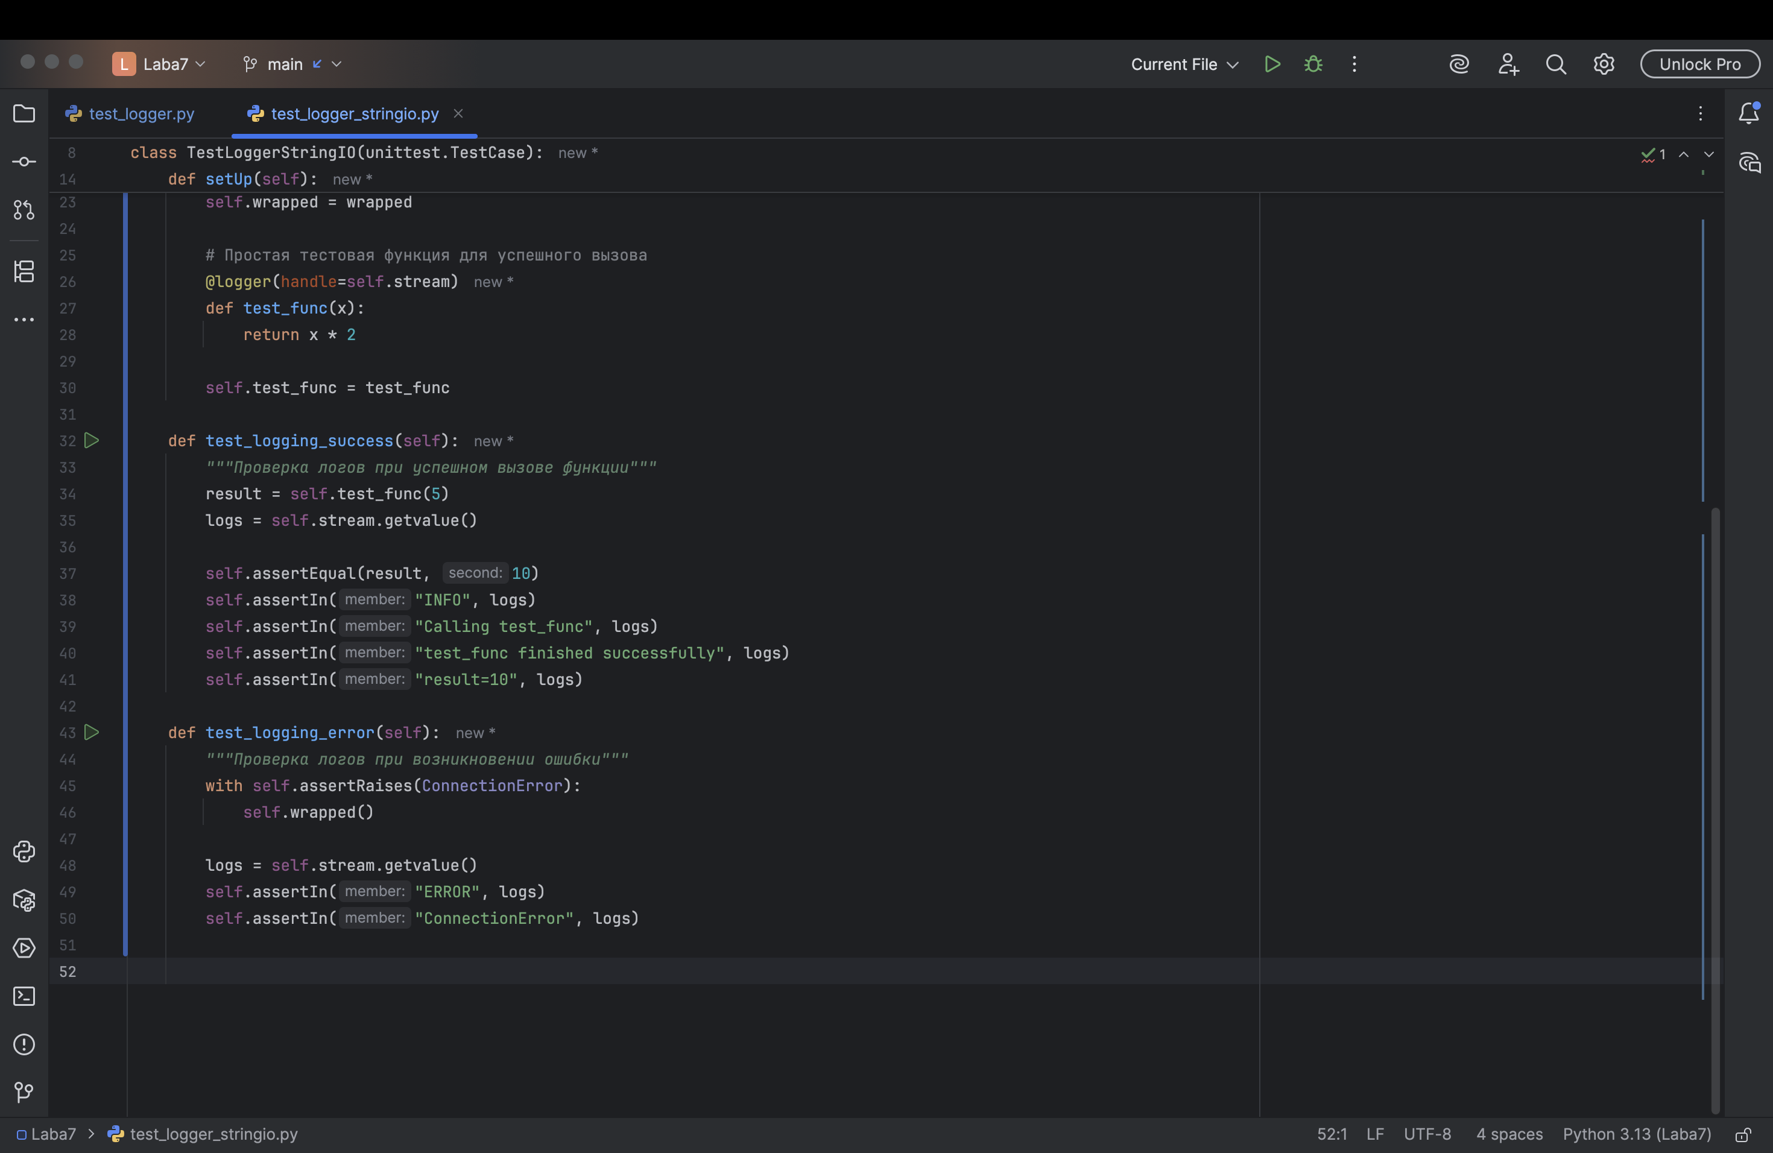ии

## 7. Скриншоты / фрагменты логов

### 7.1 get_currencies — успешный вызов

INFO: Calling get_currencies, args=(['USD', 'EUR'],), kwargs={}

INFO: get_currencies finished successfully, result={'USD': 93.25, 'EUR': 101.7}

7.2 get_currencies — ошибка API

INFO: Calling get_currencies, args=(['USD'],), kwargs={'url': 'https://invalid.url'}

ERROR: ConnectionError: API unavailable

### 7.3 Квадратное уравнение

* Два корня:

INFO: Calling solve_quadratic, args=(1, -3, 2), kwargs={}

INFO: solve_quadratic finished successfully, result=(2.0, 1.0)

* Дискриминант < 0:

INFO: Calling solve_quadratic, args=(1, 0, 1), kwargs={}

WARNING: Дискриминант < 0, вещественных корней нет

INFO: solve_quadratic finished successfully, result=()

* Некорректные данные:

INFO: Calling solve_quadratic, args=('a', 2, 3), kwargs={}

ERROR: TypeError: Coefficients must be numbers

* Полностью невозможная ситуация:

INFO: Calling solve_quadratic, args=(0, 0, 1), kwargs={}

CRITICAL: Невозможное уравнение: a=b=0

ERROR: ValueError: Invalid equation